Учебный проект «Я и моя семья!»
«Любая дорога начинается от крыльца дома, в котором ты живешь. И отправляясь в путь по неизведанным краям, спроси себя: а что я знаю о своем доме? Что я могу рассказать о нем, чтобы другие полюбили край, который люблю я? Что я могу подарить человеку, чтобы он оставил мой подарок как память обо мне, о моем доме, о моем крае!..»
Древний мудрец Артташ.
Актуальность исследуемой проблемы
Самое основное в жизни человека — это семья. Это самое дорогое и родное, что есть у каждого человека, это то, что связывает человека с миром, обучает человека общению и взаимодействию с этим сложным современным миром.
«Семья – это та самая среда, в которой человек учится, и сам творит добро» — говорил В. А. Сухомлинский.
А понимают ли наши дети о важности этого института? А знаем ли мы их мнение о семье?
Может реальность выглядит принципиально иным образом?
Мы приходим к совершенно новому образованию, а значит, нужно перестраиваться, изменяться и нашим родителям, и учителям.
Задумываясь над этим проектом, мы хотели найти возможность объединить в одно целое всех действующих лиц образовательного процесса: учеников, учителей, родителей. Найти новые пути их взаимодействия в современных условиях, в информационном обществе. А главное, постараться сделать так, чтобы мы были единым целым.
Родительский дом, семья, школа—вот, пожалуй, то единственное, что еще в силах противостоять духовному кризису, заложниками которого, в первую очередь становятся дети. Здоровая, крепкая, полноценная семья является одним из самых надежных гарантов здоровья и нравственного благополучия детей, а следовательно и государства.
Краткая аннотация проекта
Тема «Моя семья» выбрана из содержания предмета «Окружающий мир». Глубина и серьёзность данной темы позволили воспользоваться приоритетной технологией именуемой – проектно-исследовательская деятельность, которая помогает решить не только воспитательные задачи, но и формирует ключевые компетенции, способствует обретению мировоззренческих смыслов.
На протяжении нескольких месяцев каждый исследовал свою семью. Накопилось много собранных материалов: происхождение своего имени и своей фамилии, рисунки, коллажи, пословицы и поговорки о семье, сочинения, стенгазеты, фотографии. Дети беседовали со старшим и средним поколением, узнали много нового о членах своей семьи, некоторые составили родословное дерево и герб своей семьи.
Проектная деятельность позволила связать воедино знания из содержания разных предметов и программ о семье, дала возможность делать свои открытия и упражняться в творчестве. Долгая творческая совместная подготовка детей и родителей, предшествовали празднику «Маленькая страна – это моя семья».
В процессе подготовки и проведения праздника каждый прошёл свой путь от простых наблюдений, до размышлений о важности своей роли и роли каждого члена семьи, и наконец, пришло осмысление того, что основой всего в жизни является его собственная семья. В ходе проекта планировалось помочь родителям осознать, что они способны изменить жизнь ребенка к лучшему.
Компетенции, на формирование которых направлен проект (исследование).
Ценностно-смысловые компетенции: формирование духовно-ценностных ориентаций, способность выбирать целевые и смысловые установки для своих действий, трепетно относиться к ценностям своей семьи.
Учебно-познавательные компетенции: умение осуществлять планирование, анализ полученных сведений, овладение знаниями и опытом исследовательской деятельности по изучению разных аспектов своей семьи, обретение мировоззренческих смыслов и введение в мир национальных традиций.
Информационные компетенции: умение обрабатывать полученную самостоятельно информацию из различных источников: семейные альбомы, реликвии, овладение навыками интервьюирования.
Общекультурные компетенции: осознание значимости духовно-нравственных, культурологических основ семейных отношений и традиций, владение знаниями социальной роли семьянина, эффективными способами организации свободного времени.
Коммуникативные компетенции: овладение навыками работы в группе, побуждение к высказыванию самостоятельных суждений и правильного их обоснования.
Компетенции личностного самосовершенствования: осознание значимости проделанного труда для духовного и интеллектуального саморазвития.
Тип проекта:
учебный, информационный, исследовательский, творческий.
Вид проекта:
долгосрочный (ноябрь 2017 г. — май 2018 г.), групповой.
Проблемы, на решение которых направлен проект:
— утрата семейной функции передачи детям значимых культурных и жизненных ценностей;
— недостаток знаний у младших школьников о своей семье;
— разобщенность между семьей и школой.
Цель проекта:
— повышение роли семейных ценностей в становлении личности ребенка.
Задачи проекта:
— формировать у учащихся представления о семье;
— закреплять знание имён, фамилий родителей, бабушек и дедушек;
— обогащать детско-родительские отношения опытом совместной творческой деятельности;
— воспитывать уважительное отношение и любовь к родным и близким;
— повышение педагогической культуры родителей;
— повысить качество отношений «семья – школа».
Ожидаемые результаты
В ходе проекта будут созданы условия для формирования универсальных учебных действий, а именно:
— личностные:
осознание себя членом семьи;
проявление интереса к традициям семьи, культуре семьи;
желание участвовать в делах семьи.
Метапредметные
— познавательные:
находить необходимую информацию в указанных источниках;
наблюдать и делать самостоятельные простые выводы.
отбирать из семейного архива фотографии членов семьи во время значимых для семьи событий;
интервьюировать членов семьи;
оценивать значение семейных альбомов для укрепления семейных отношений;
составлять экспозицию выставки.
— регулятивные:
ставить вопрос «что я хочу узнать» (определять цели с помощью учителя) и «что я узнал» (определять результаты с помощью учителя) и отвечать на них;
определять план выполнения заданий под руководством учителя и выполнять задания по плану;
соотносить выполненное задание с образцом.
—коммуникативные:
рассказывать о жизни семьи;
рассказывать об интересных событиях в жизни своей семьи.
— Ожидаемые результаты предметные
усвоение представлений о сущности и особенностях семьи, семейных традиций;
первоначальное знакомство с некоторыми сервисами сети Интернет;
первоначальное освоение навыков безопасного поведения в сети Интернет.
Целевые образовательные стандарты
«Согласно новым образовательным стандартам предметная область «Окружающий мир» призвана выполнять интегрирующую функцию и обеспечить формирование у обучающихся целостной научной картины природного и социокультурного мира, отношений человека с природой, обществом, государством. Вне зависимости от того, по какому учебному комплекту ведётся обучение.
Содержание предмета «Окружающий мир» включено следующее:
Семья – самое близкое окружение человека.
Семейные традиции.
Взаимоотношения в семье и взаимопомощь членов семьи.
Духовно-нравственные ценности в семейной культуре народов России и мира.
Оказание посильной помощи взрослым.
Забота о детях, престарелых, больных – долг каждого человека.
Хозяйство семьи. Родословная. Имена и фамилии членов семьи.
Составление схемы родословного древа.
Основополагающий вопрос
Что делает человека в семье счастливым?
Вопросы, направляющие проект
Что в имени тебе моём?
О чём гласит народная мудрость?
Какие символы могут быть на фамильном гербе?
Какие пословицы о семье мы знаем?
Влияет ли прошлое на будущее?
Какие семейные традиции сложились в вашей семье?
Подготовительная работа
Проведение родительского собрания.
Реализация проекта
- Разделить учащихся на 4 группы. Каждая группа исследует свой вопрос:
- 1 группа – выяснить историю возникновения фамилий и имён (влияние прошлого на будущее), найти пословицы и поговорки о семье;
- 2 группа – составляют генеалогическое древо своей семьи, а также представляют традиции, которые сложились в семье;
- 3 группа – выяснить историю возникновения гербов, существование семейных гербов и рисуют свой герб.
- 4 группа – подбор материала для выставки «Загляни в семейный альбом» и оформление стенгазет.
Провести родительское собрание на тему «Проектная деятельность учащихся».
- Выработать с учащимися гипотезы по исследуемым вопросам, направить их на поиск информации.
- Использование различных источников информации, включая энциклопедии, словари, интернет-ресурсы; работа с электронной почтой (связь с родственниками).
- Анализ найденной информации, выбор формы представления — видеофильм, ,статья на школьном сайте и др.
- Оформление работ, консультация учителя, родителей.
- Показ работ, обсуждения, анализ. Благодарность близким и родителям при оказании помощи при работе над проектом.
Учебный проект состоит из 4 этапов: погружение в проект; организация деятельности; осуществление деятельности; презентация результатов.
1 этап. В классах проведены уроки окружающего мира на тему «Семья». После этих уроков возникло много вопросов (Кто? Почему? Откуда? и др.), на которые дети не могли дать ответ, не хватало знаний о семье. Проблематику исследовательского проекта «Я и моя семья» определил интерес детей, его реализация оказалась возможной во внеклассной деятельности. Отдельным направлением этого этапа стала работа с родителями.
2 этап. Проведено несколько занятий с детьми, в ходе которых обсуждались сущность и значение исследовательских умений в жизни любого современного человека. Младшие школьники познакомились со структурой исследовательского проекта, методами исследования. Групповая работа, организованная на этом этапе, позволила всем участникам проектно-исследовательской деятельности обсудить значимые для них вопросы.
Было проведено родительское собрание. Родители благосклонно отнеслись к этой идее.
3 этап. Осуществление деятельности происходило по направлениям, сформулированным в виде задач исследования. Общая для всех задача — сбор информации по теме исследования. Очень важно, что кроме традиционных способов поиска информации в книгах, информацию получали от бабушек, дедушек, других родственников. Обработка информации осуществлялась при помощи устных и письменных обобщений, фотографий.
4 этап. Этап презентации является заключительным и очень важным в проектно-исследовательской работе. Учащиеся оформили результаты исследования с помощью рисунков, стенгазет, «Генеалогического древа», «Семейного герба», выставки фотографий «Загляни в семейный альбом», сочинений и др.
План проекта
- Тайна наших имён в семье
- Пословицы и поговорки о семье
- Родословная моей семьи или Дерево жизни
- Герб моей семьи
- Традиции семьи
Продукт проектной деятельности:
- Выставка семейных работ «Наш семейный герб» и «Родословная моей семьи».
- Оформление стенгазет «Моя семья – мои друзья».
- Сочинение на тему « Семья – это…»
Перспективы дальнейшего развития проекта
Проект имеет продолжение на всех ступенях обучения, т.к. вопросы семейных отношений рассматриваются в предметах окружающий мир, литературном чтении, ОРКСЭ.
Это значит, что постепенно объём информации по данной теме будет увеличиваться, с возрастом будет меняться точка зрения на тот или иной аспект, будет происходить коррекция собственного поведения учащихся. Кроме того мы говорили о том, что учащиеся часто приходят к выводу о том, что класс – это тоже семья. Следовательно, они могут создавать свою историю на протяжении всех лет обучения в школе – фотоальбом, видеоролики, портфолио класса и т.д.
Научившись создавать генеалогическое древо, дети смогут вносить в него изменения (появление братьев и сестёр, других родственников, новых профессий и т.п.)
Благодаря работе над таким проектом дети учатся взаимодействию, сотрудничеству, развивают свою познавательную сферу, обогащаются духовно, развивают УУД, т.к. в ходе реализации проекта прослеживаются межпредметные связи, различные виды деятельности, работа с ИКТ и пр.

Муниципальное автономное общеобразовательное учреждение
«Средняя общеобразовательная школа № 67»
Г. Магнитогорска

Творческий групповой проект по окружающему миру
« Моя семья»

Разработчик: Духонина Ю.А.
Участники проекта: обучающиеся 3 «Г» класса

Магнитогорск 2018 г.
Содержание
Введение……………………………………………………………………………………………………
План проекта………………………………………………………………………………………………
Продукт проектной деятельности……………………………………………..………………………..
Вывод………………………………………………………………………………………………………
Приложение…………………………………………………………………………………………………
Список используемых источников………………………………………………………………….

Введение
Цель
повышение роли семейных ценностей в становлении личности ребенка.
Задачи
1. Узнать значение слова семья, его происхождение.
2. Узнать фамилии, имена и отчества, а так же даты и места рождения, места жительства, род деятельности своих родственников до третьего колена ( то есть углубимся до прабабушек, прадедушек).
3. Создать семейное дерево.
Актуальность
Самое основное в жизни человека — это семья. Это самое дорогое и родное, что есть у каждого человека, это то, что связывает человека с миром, обучает человека общению и взаимодействию с этим сложным современным миром.
«Семья – это та самая среда, в которой человек учится, и сам творит добро» — говорил В. А. Сухомлинский.
А понимают ли наши дети о важности этого института? А знаем ли мы их мнение о семье?
Может реальность выглядит принципиально иным образом?
Мы приходим к совершенно новому образованию, а значит, нужно перестраиваться, изменяться и нашим родителям, и учителям.
Задумываясь над этим проектом, мы хотели найти возможность объединить в одно целое всех действующих лиц образовательного процесса: учеников, учителей, родителей. Найти новые пути их взаимодействия в современных условиях, в информационном обществе. А главное, постараться сделать так, чтобы мы были единым целым.
Родительский дом, семья, школа—вот, пожалуй, то единственное, что еще в силах противостоять духовному кризису, заложниками которого, в первую очередь становятся дети. Здоровая, крепкая, полноценная семья является одним из самых надежных гарантов здоровья и нравственного благополучия детей, а следовательно и государства.
Современные дети плохо знают историю своей семьи. Часто они даже не знают отчества своих родителей. А ведь семья-это основа основ! Как растение не может нормально существовать без почвы, так и человек не может существовать без семьи. Семья – это история человека! А человек, который не знает своей истории, не имеет будущего.
План проекта
- Тайна наших имён в семье
- Пословицы и поговорки о семье
- Родословная моей семьи или Дерево жизни
- Герб моей семьи
- Традиции семьи
Продукт проектной деятельности:
1. Выставка семейных работ «Наш семейный герб» и «Родословная моей семьи».
2. Оформление стенгазет «Моя семья – мои друзья».
3. Сочинение на тему « Семья – это…
История слова семья
К сожалению, нередко можно слышать такое объяснение происхождение слова семья: якобы здесь закрепилось сочетание числительного 7 и личного местоимения Я. То есть семья – это «семь членов семьи и я – как глава семейства». Но сразу скажем, что это наивное и неверное объяснение и, прежде всего потому, что это слово, если оно содержало бы в себе числительное 7 и личное местоимение я, то оно бы и писалось, и произносилось иначе, так как в древнерусском языке было числительное седмь, а не семь, а личное местоимение было азъ, а не я.
Но что же тогда значит это слово – семья? Здесь выделяется корень – сЬмь. Но ещё раз повторю, что это не числительное. Этим словом сЬмь в глубокой древности славяне называли «личность», и в таком случае собирательное имя, образованное от этого корня, будет сЬмиа, сЬмья. Профессор Б.А. Ларин, сопоставляя это слово с данными некоторых других родственных языков, в частности, балтийских (с литовским и с латышским), считал, что древнейшее значение у него было «большая семья, в которую входили родственники», другими словами – только «свои». И это было наследием родо-племенной эпохи. Со временем, постепенно стал увеличиваться круг «своих», но это увеличение шло не только за счёт друзей и близких родственников, здесь также оказали влияние и хозяйственные связи, в результате этого «чужие» постепенно стали восприниматься как «свои». Именно так и появилось новое значение у слова семья: «хозяйственный коллектив, состоящий из лиц родственных и неродственных», то есть семья – это «все, живущие в доме, живущие под одной крышей, в том числе и слуги, рабы». И в этом нет ничего удивительного или странного, то есть со временем все люди, живущие в одном месте и занимающиеся общим трудом, стали восприниматься как одна большая семья.
Современное значение этого слова в русском языке отличается от того, которое было у него в прошлые века. В старину семьёй называли «большой хозяйственный коллектив из лиц родственных и неродственных, в том числе и прислуги». Другими словами, семья – это все те, кто садился за один общий стол. Но, как отмечает петербургский профессор В.В.Колесов, «в деловом языке Древней Руси до начала пятнадцатого века слово семья уже стало употребляться и в новом значении «группа близких родственников (муж, жена, родители, дети)», то есть уже без челяди в её составе. В наше время это слово мы употребляем именно в этом значении.
Семья - это несколько лиц, объединенных по признаку кровного родства или законно оформивших отношения. Издавна слово "семья" имело значение "живущие в одном селении". Слово "семья" образовалось от слова "семя", что означает род или племя. Членами семьи являются: мама, папа, брат, сестра, сын, дочь, дедушка, бабушка. Обычно члены семьи имеют одну общую фамилию и проживают под крышей общего дома. Итак, русское слово "семья" имеет славянские и индоевропейские корни.

Тайна наших имён
Происхождение имён уходит своими корнями в глубокую древность и покрыто слоем разных легенд. Точного времени, когда начали выделять группу «имена собственные». Не известно, но уже в III веке до нашей эры философ Хрисипп относил их к отдельной группе слов.
Представьте то время, когда люди жили в пещерах, вели совместное хозяйство, ничего не знали о медицине и мире вне своих поселений. Когда человек только начал давать название окружающим его вещам, удивлялся и изучал природу бытия.
Первые имена не были придуманы специально для обозначения конкретного человека, люди использовали для этого различные слова: названия животных, природных явлений. растений, времён года, небесных тел, богов и т.д. (Ива, Река, Волк, Дождь). Но древние загадочные имена довольно часто давались людям, исходя: из черт характера, внешности, образа жизни, особенностей поведения и т.д. ( Нос, Говорун, Блуждалец). Так, самый высокий человек в поселении мог зваться-Скала, а самый тихий-Мышь.
Пословицы и поговорки о семье
Фольклор – произведения устного народного творчества. Это сказки, загадки, былины, песни, пословицы и поговорки. Пословицы и поговорки знакомы каждому из нас. Это краткие мудрые изречения, в которых заключен поучительный смысл.
Каждый человек, независимо от того, где он живет, употребляет множество пословиц и поговорок. Все это происходит потому, что ценность высказываний заключена в краткости изложения и емкости передаваемого смысла. Главное назначение пословиц - давать народную оценку объективных явлений действительности. Пословицы говорят о многих сторонах жизни. В некоторых из них глубоко раскрывается мир семейных отношений, связь между человеком и обществом.
Пословица -это не просто изречение. Это выражение мнения народа. В ней заключена оценка народной жизни, наблюдение народного ума. Не всякое изречение становится пословицей, а только такое, которое согласовывалось с образом жизни и мнением множества людей. Такое изречение могло существовать тысячелетия, переходя из века в век. За каждой пословицей стоят поколения, их создавшие. Поэтому пословицы не спорят, не доказывают - они просто утверждают или отрицают.

Родословное дерево семьи
Составить родословное древо семьи сегодня хотят многие. В обществе растет понимание того, что знание своих корней – это не просто дань моде, а возможность ответить на самые глобальные философские вопросы, которые человек задает себе всю жизнь.
Самому отследить родословную семьи сложно. Изыскания отнимут много времени, и могут не привести к желаемому результату, поскольку частный исследователь не располагает тем арсеналом средств, которые используют профессиональные эксперты.

Герб семьи
Человек во все времена окружал себя знаками, символами. В наше время не обойтись без указателей на дороге, эмблем, условных знаков на географической и исторической картах, символов в математике и т.д.
Родившийся гражданин страны получает через своих родителей свидетельство о рождении, а по исполнении 14 лет самостоятельно получает паспорт. На всех этих документах изображен символ - герб Российского государства.
С древних времён символы помогали определить происхождение и роль личности в обществе, защитить, оберечь, организовать общество людей. Их наносили на щиты, плащи, шлемы, монеты, печати. Многие из этих символов и знаков стали эмблемами-гербами.
Из словаря, слово «герб» в переводе с различных языков означает «наследство» и является символическим знаком отличия отдельных лиц, фамилий, родов, областей, городов, государств, учреждений и т.д.
Существует наука – геральдика, которая изучает историю возникновения, развития и использования гербов, их символику.
По данным Всероссийского центра изучения общественного мнения, около половины россиян равнодушно относятся к своей семейной истории. Только 7% сказали, что в их семье составлялась родословная. 48% сказали, что этот вопрос для семьи безразличен. А ведь на Руси считалось правилом хорошего тона знать свою родословную до седьмого колена. Судьба родителей, предков, их заслуги перед Родиной, подвиги служили примером, как нужно и как нельзя поступать, были предметом особой гордости за свой род. Изучать историю своей семьи необходимо. Именно она воспитывает гордость за принадлежность к своей фамилии, желание стать такими же, как деды. В детстве начинает формироваться чувство ответственности перед памятью своих предков. Поэтому поддерживать интерес людей к своей семье очень важно, чтобы с уверенностью смотреть в будущее. Исследование истории своей семьи способствует духовному росту личности, укреплению семьи и самосознания нации в целом. Кроме того, генеалогические исследования и составление герба семьи - это еще и крайне увлекательный процесс.
Каждая семья особенная, непохожая на другие. У каждой своя история, свои традиции, свои семейные секреты, свои устои… Любой человек рано или поздно хочет заявить о себе и о своей семье, рассказать о своих достижениях, прославить свой род, оставить после себя след, хочет, чтобы его продолжатели знали историю семьи.

Вывод
Благодаря работе над проектом дети узнали много интересного из истории своих семей, узнали имена своих предков. Вывод обучающегося: у меня очень большая семья и теперь я знаю, что в трудную минуту мне обязательно помогут мои близкие люди, а я обязательно помогу им. А о своих прабабушках и прадедушках я смогу когда-нибудь рассказать своим детям и внукам. Чтобы связь времен не прерывалась. Мы вместе пришли к выводу, что главное на Земле — семья. Все остальное, как бы оно ни было красиво и важно, — одежда, мебель, путешествия, деньги, машины, успех в делах, — лишь прилагается к главному — к семье, в которой царят любовь, уважение, нежность, милосердие. И когда все в твоем доме любят друг друга, то поневоле и окружающих тебя людей, тоже хочется сделать такими же любящими и счастливыми.

Приложение
Сочинение о своей семье
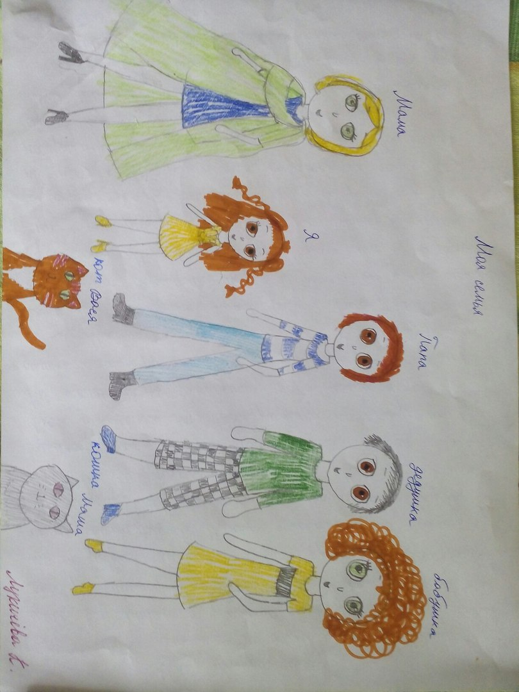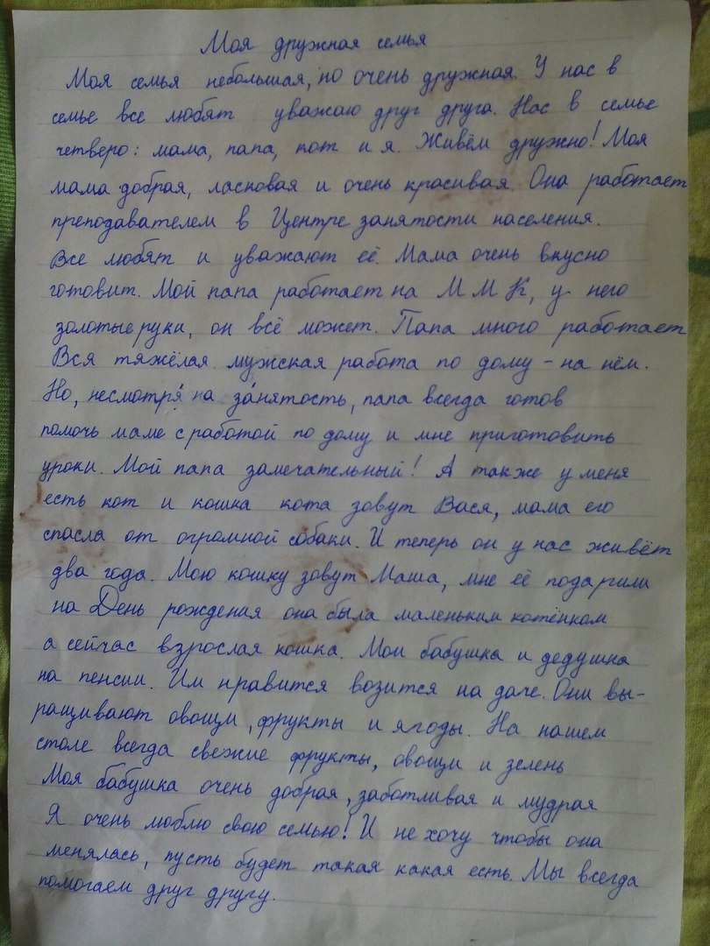

Пословицы и поговорки о своей семье
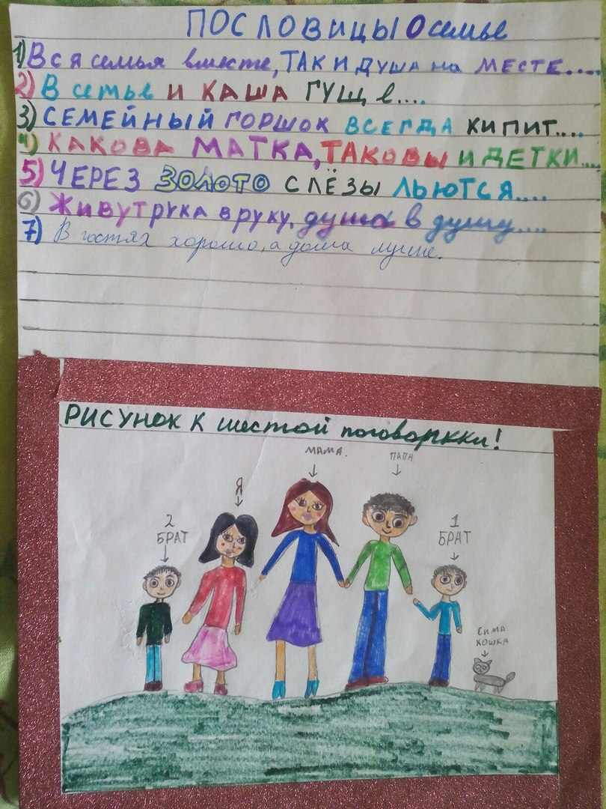

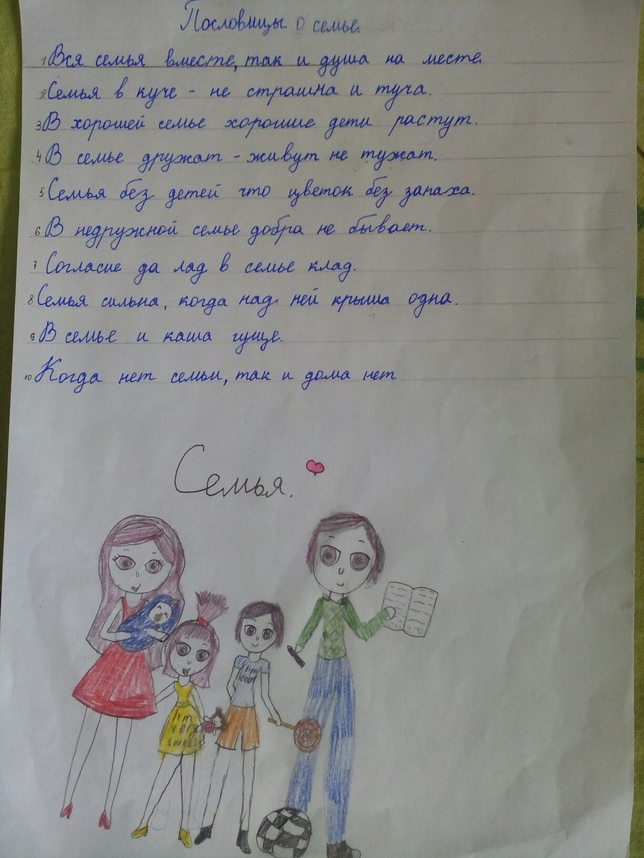

Родословная моей семьи или дерево жизни
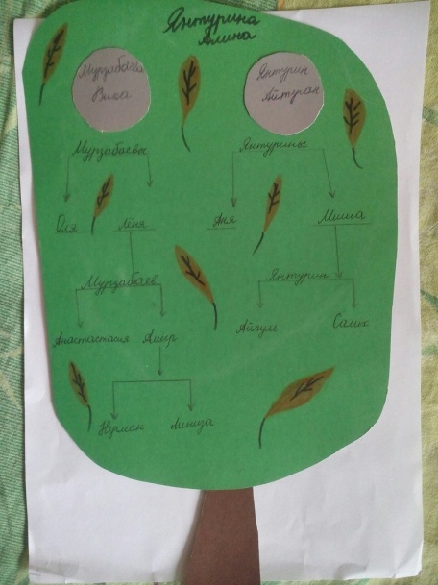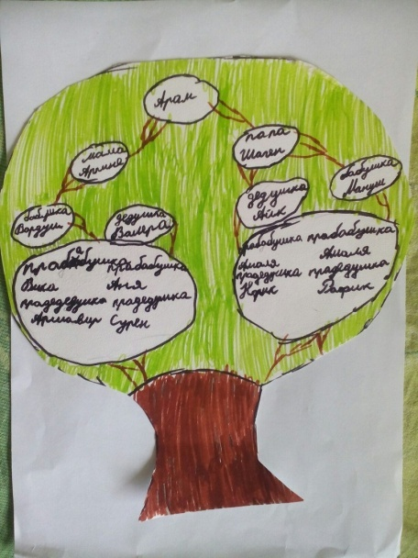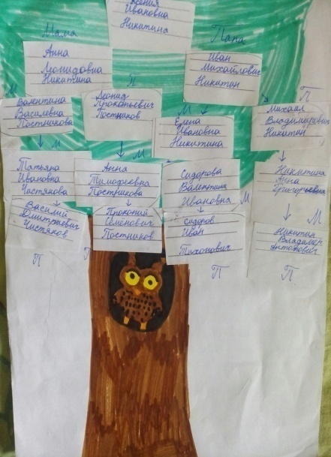
Герб моей семьи
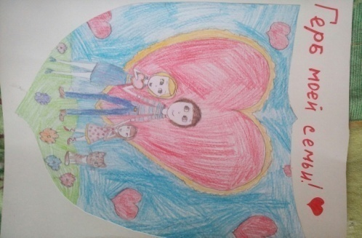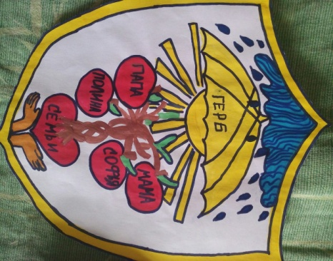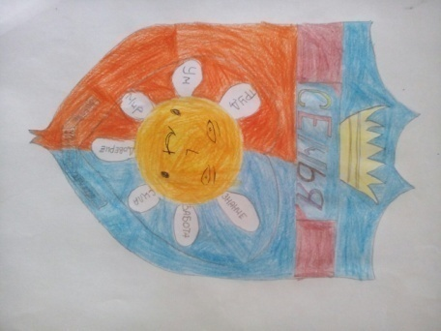

Традиции моей семьи
